广西壮族自治区领事业务“一网通办”系统

网上申办APEC商务旅行卡操作手册

目录
一、 登录 3
二、 APEC办理 3
2.1新卡申办 3
2.2制卡前更换护照 10
2.3提前制卡 15
2.4换补卡 18
2.5注销 23

登录
输入网址：http://ywtb.wsb.gxzf.gov.cn:8090/，选择APEC商务旅行卡。

输入用户名、密码，点击“登录”。
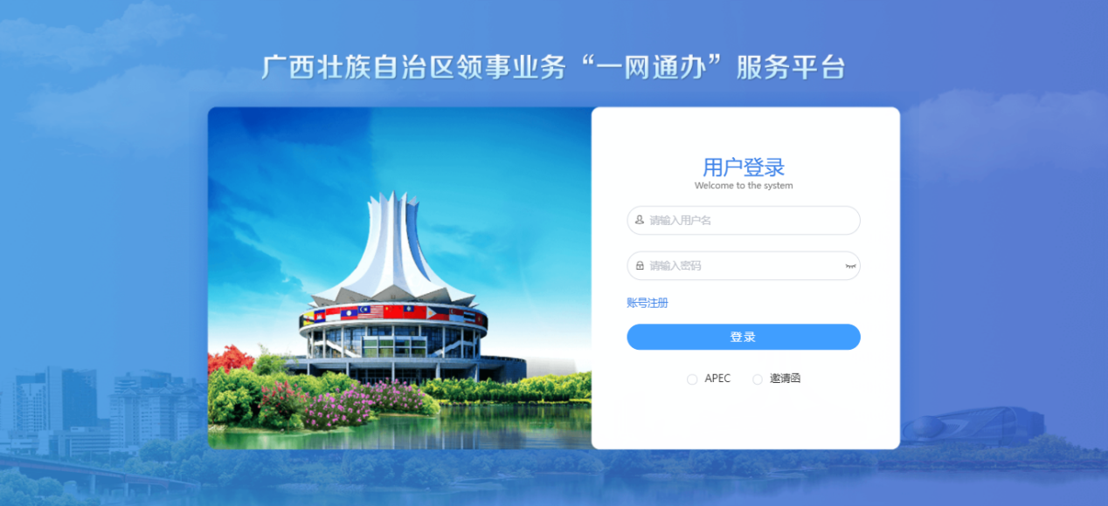

APEC办理

2.1新卡申办
对本单位未持卡人员申请办理APEC卡。

2.1.1 新建团组
（1）点击商务旅行卡“新卡申办”。
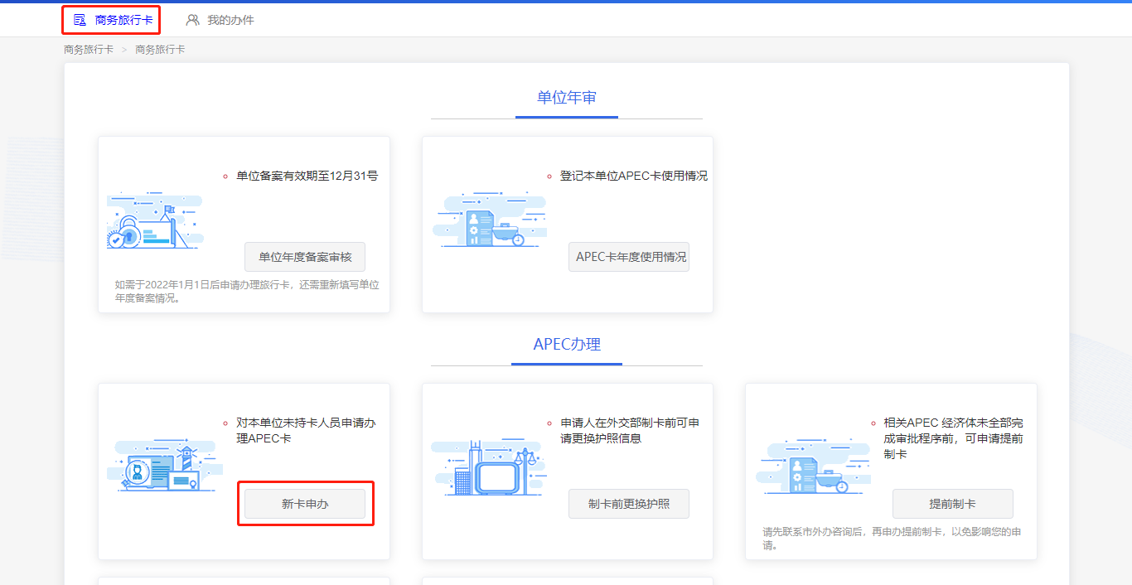
（2）阅读《办理须知》，阅读完毕后，点击“我已经阅读”。
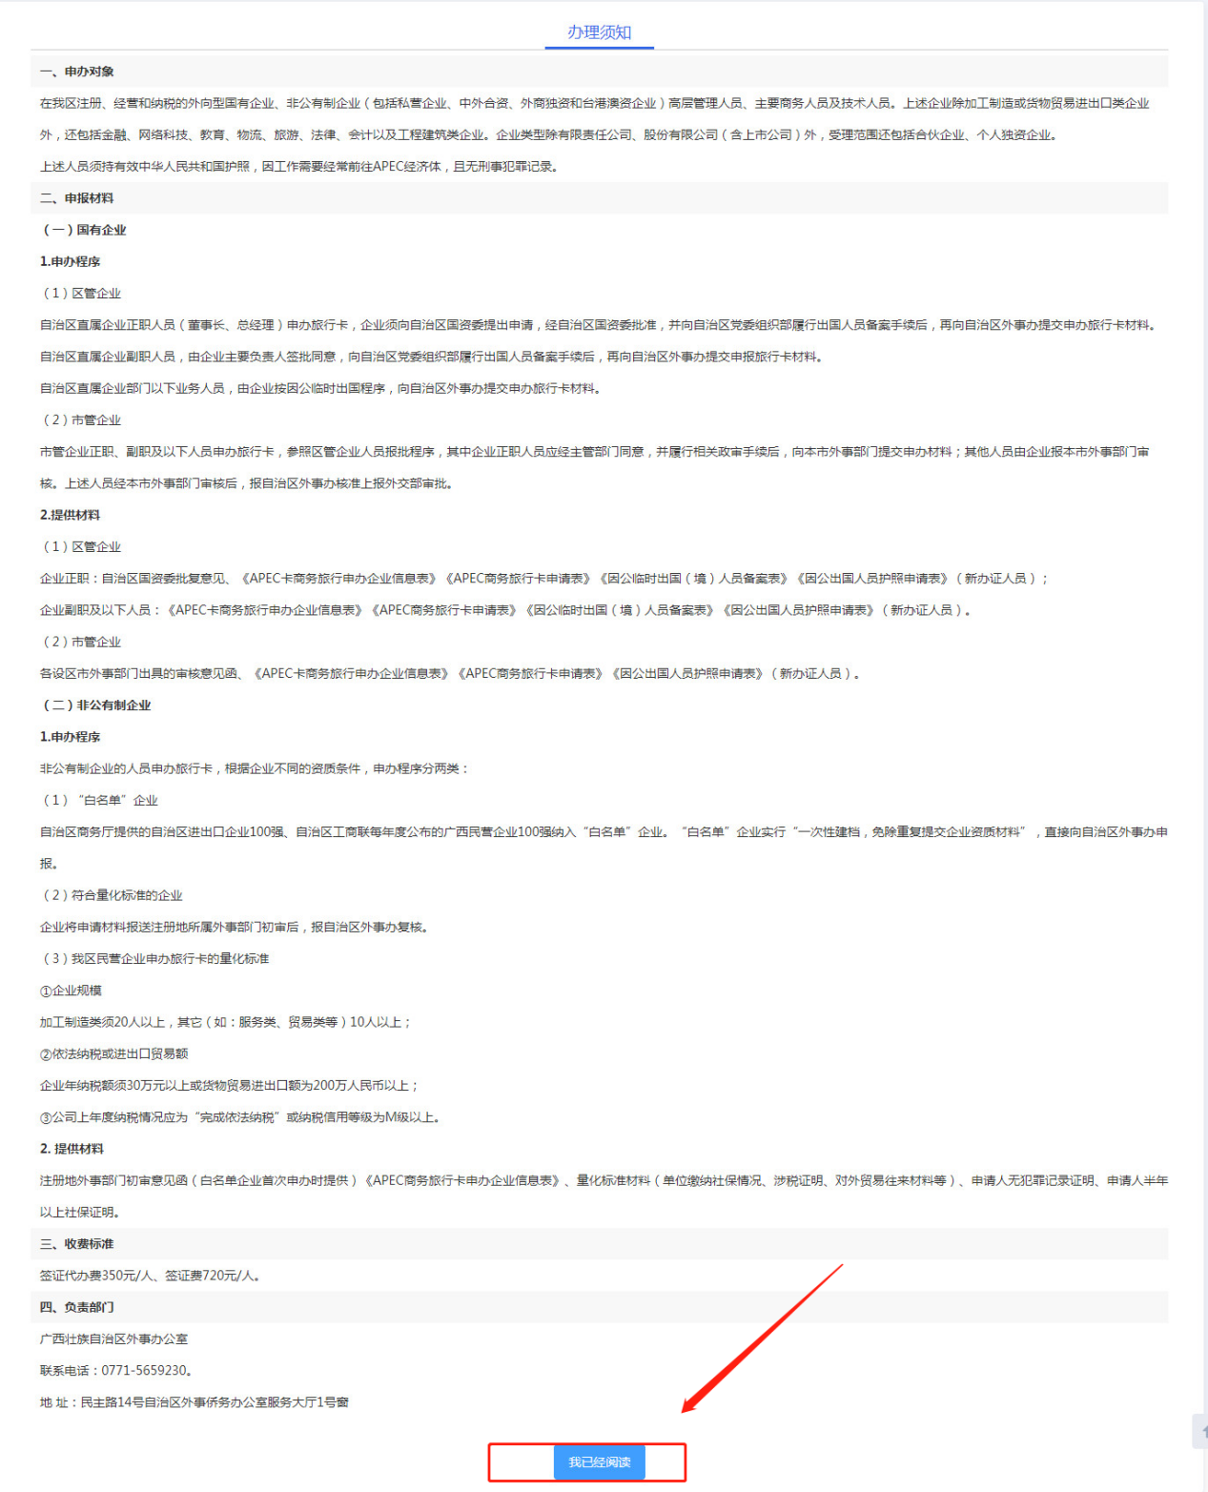
- 依次填写基本信息、护照信息、上传照片信息及附件。
- 基本信息

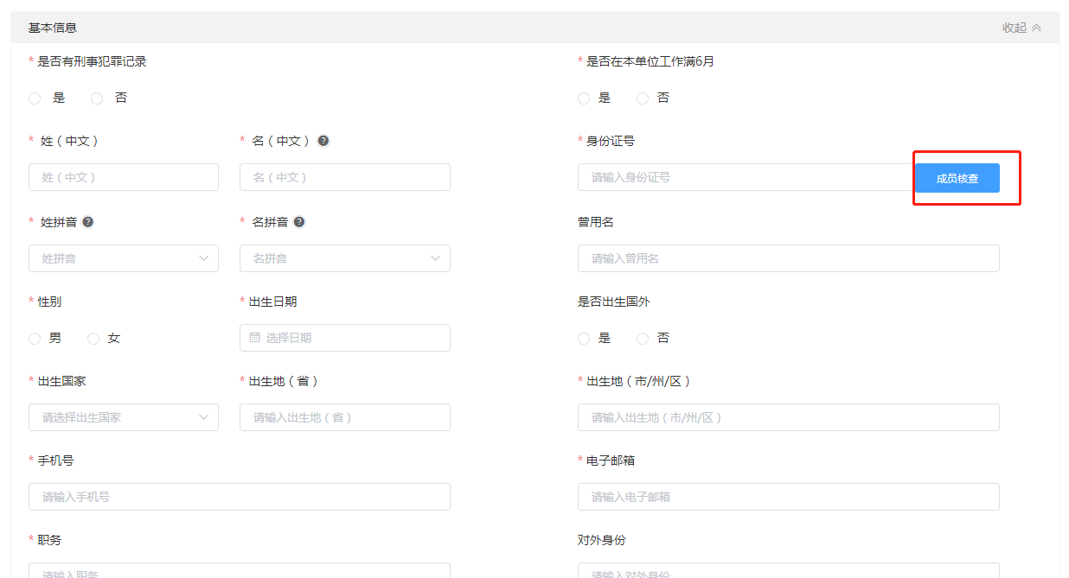
注：填写成员基本信息时，若该成员信息曾经录入过系统，则点击“成员核查”按钮，可将之前录入的成员信息自动带出，无需逐项填写。

- 护照信息
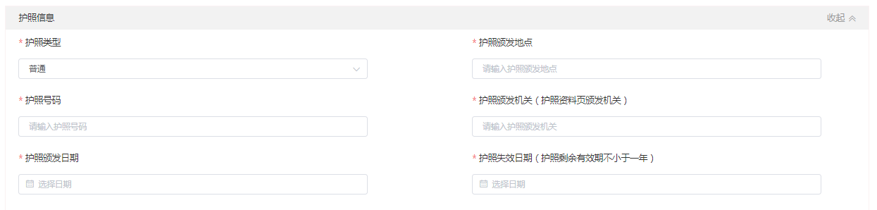

- 照片信息
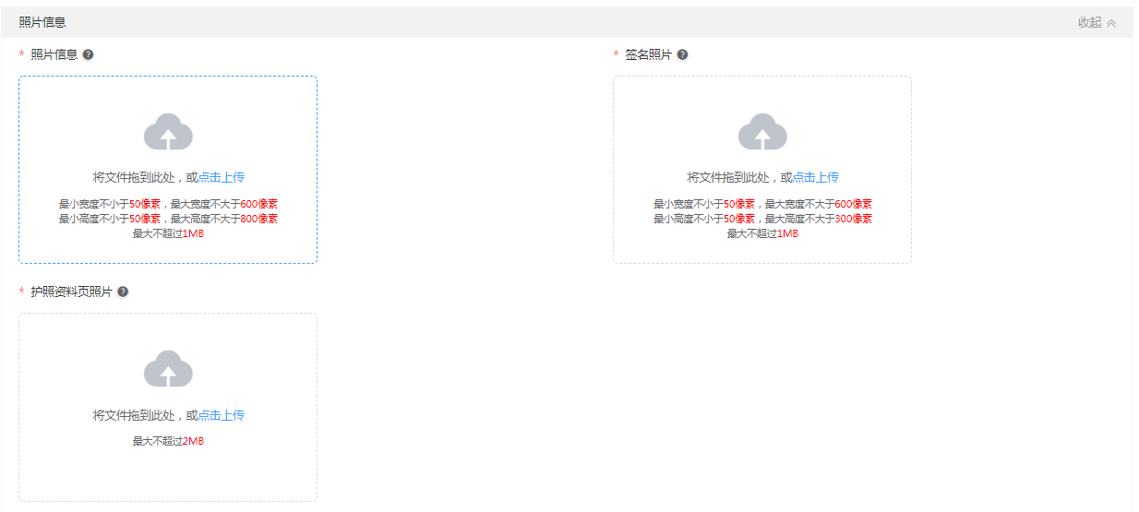

- 附件信息

国有企业附件材料：
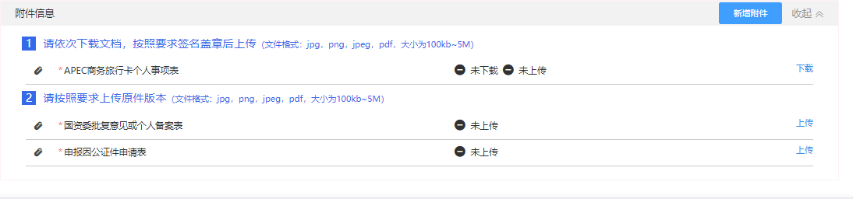
民营企业附件材料：
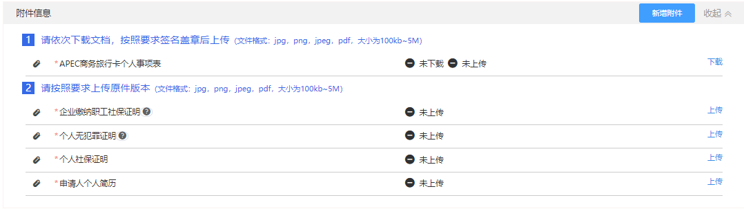
需先下载《APEC商务旅行卡个人事项表》，按要求签字盖章后，再扫描上传至系统中。其他文件均需按要求上传原件版本。
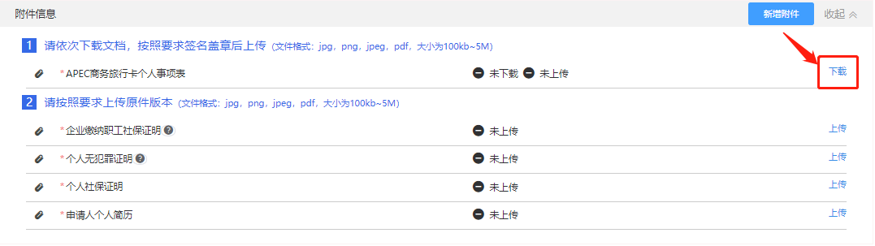
文件上传后，点击“预览”，可在线预览上传的附件材料。
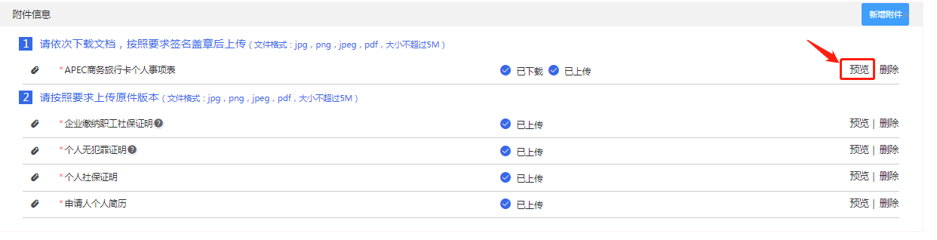
点击阅览界面中的“下载”，可将该文件下载至本地。
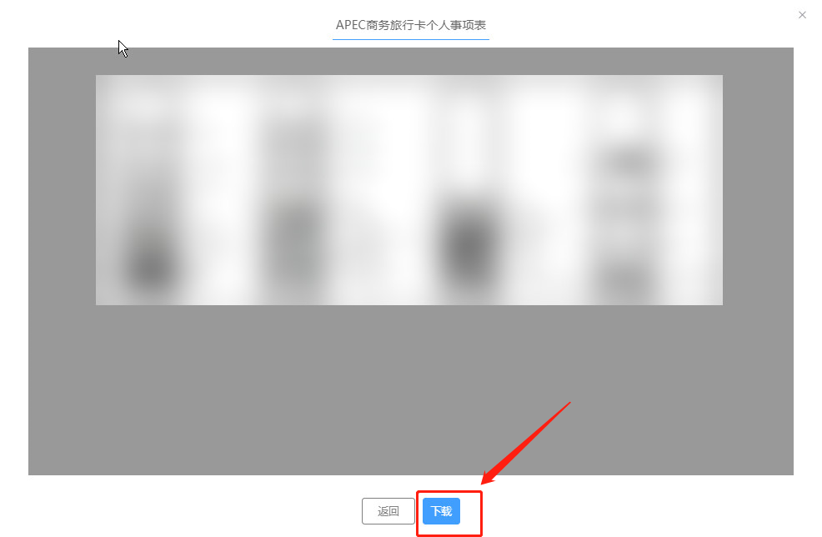
若上传文件有误，则点击“删除”，可删除已上传的文件。
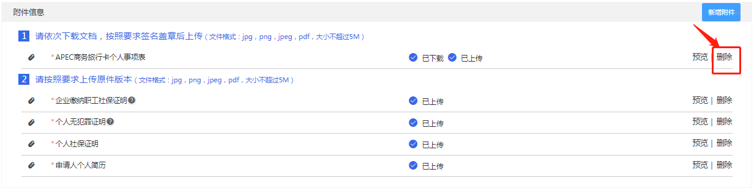

注：若还需上传其他附件，可点击“新增附件”，自定义新增材料名称，再将该文件上传。
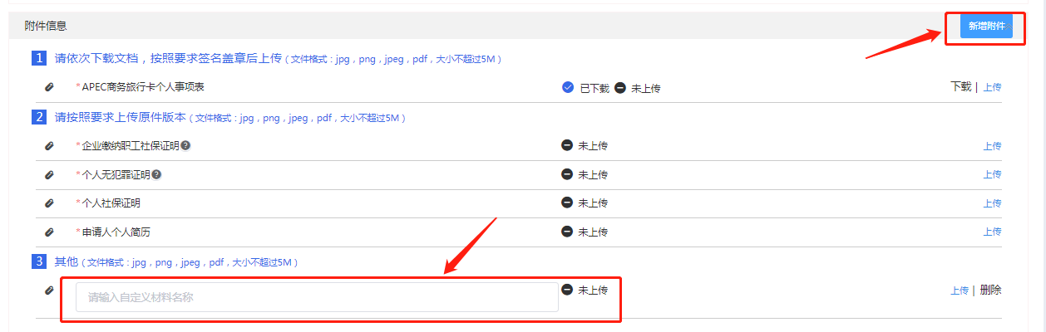
（4）若信息暂时无法填写完全，则可以点击“暂存”，将已填写的信息暂存。

若团组有多名人员需申办APEC卡，且当前成员信息填写完毕，则可点击“保存并下一人”，继续填写下一人员的信息。

若所有人员的信息均填写完毕，则可点击“保存并下一步”，进行后续操作。
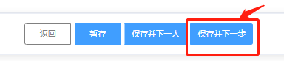

2.1.2 上报
（1）依次填写领取方式、支付方式、发票信息、团组基本信息。
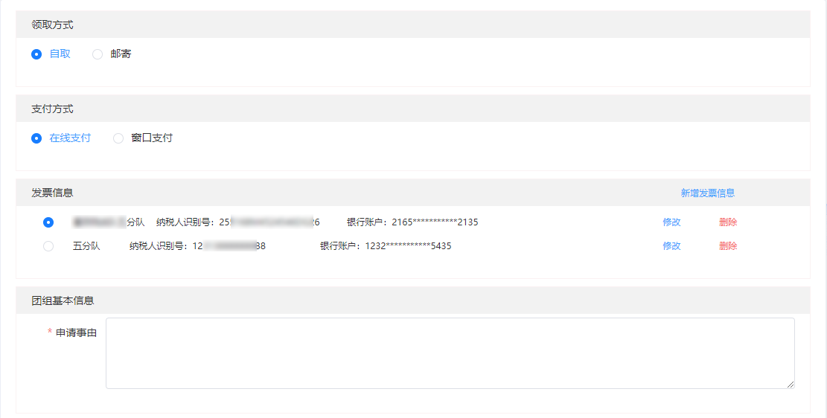
- 领取方式
领取方式可选择自取或邮寄，选择邮寄时可进行新增、修改、删除邮寄地址。
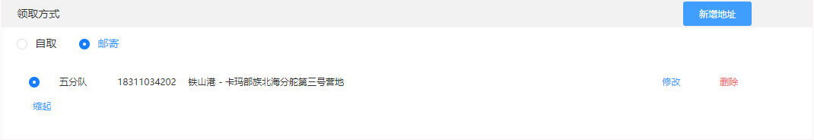
- 支付方式
支付方式可选择在线支付或窗口支付。
- 发票信息
可以直接选择已添加的发票信息，也可以进行新增、修改、删除发票信息。
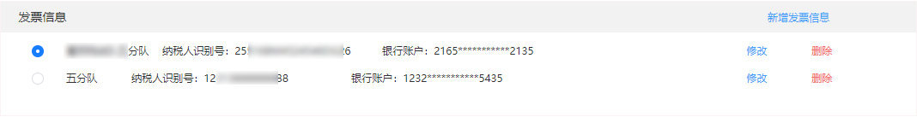
- 团组基本信息
填写申请事由。
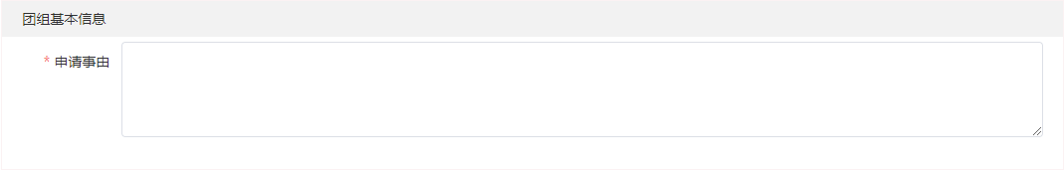
（2）所有信息填写完成并检查完毕后，点击下载《APEC商务旅行卡申请函》，按要求签字盖章后上传至系统。最后点击“保存并上报”。
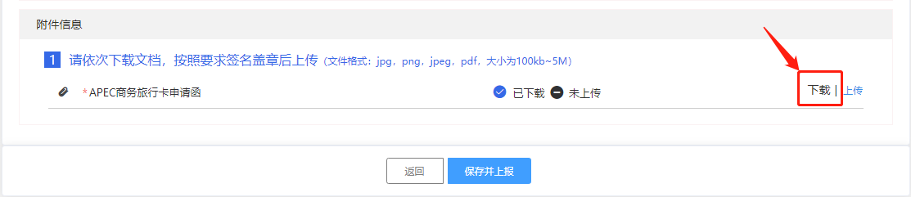

2.1.3 办理状态查询
团组上报后，可点击导航菜单【我的办件】，在该页面，可查看当前用户办理的所有业务类型的团组详情，也可查看各团组的办理状态。
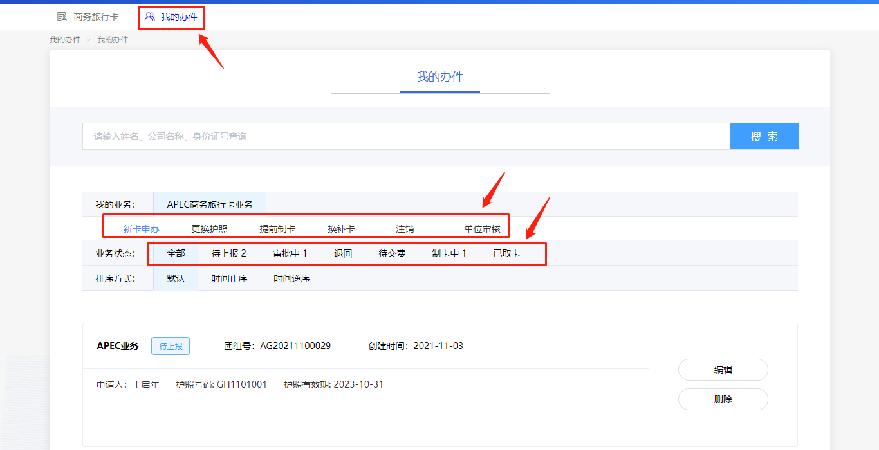

2.2制卡前更换护照
申请人在外交部制卡前可申请更换护照信息。

2.2.1新建更换护照团组并上报
- 点击商务旅行卡“制卡前更换护照”。
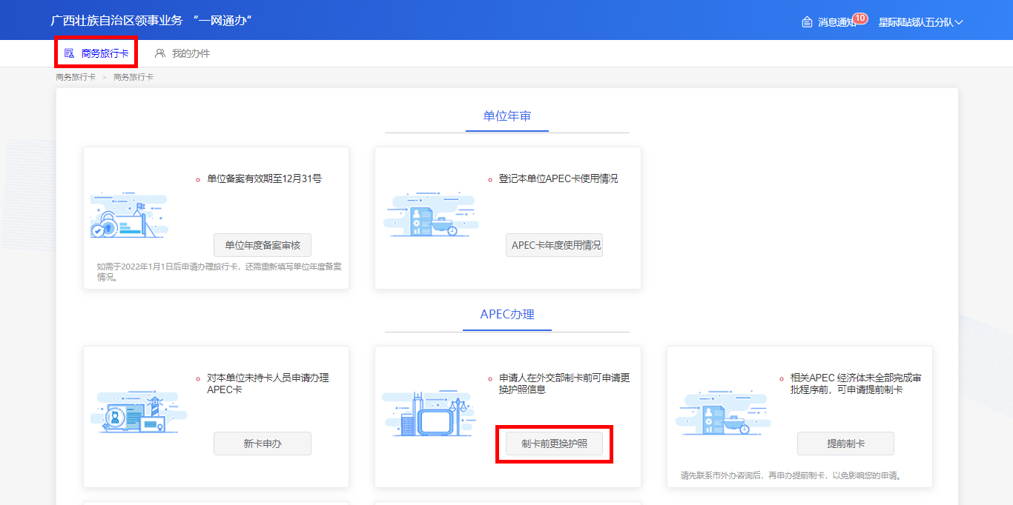
- 选择需要制卡前更换护照的团组。
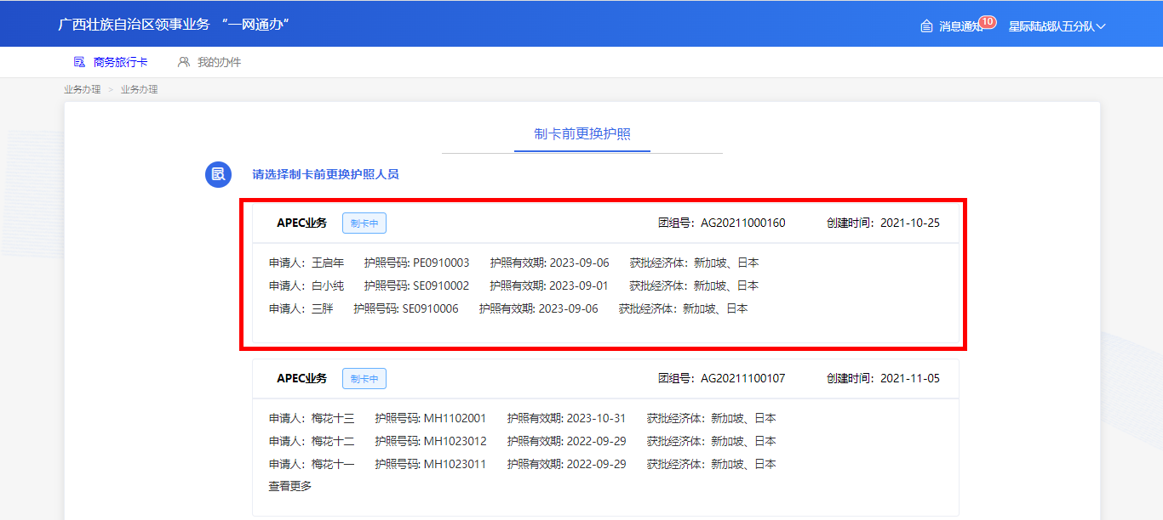
- 依次填写办理原因、补充信息、上传附件。
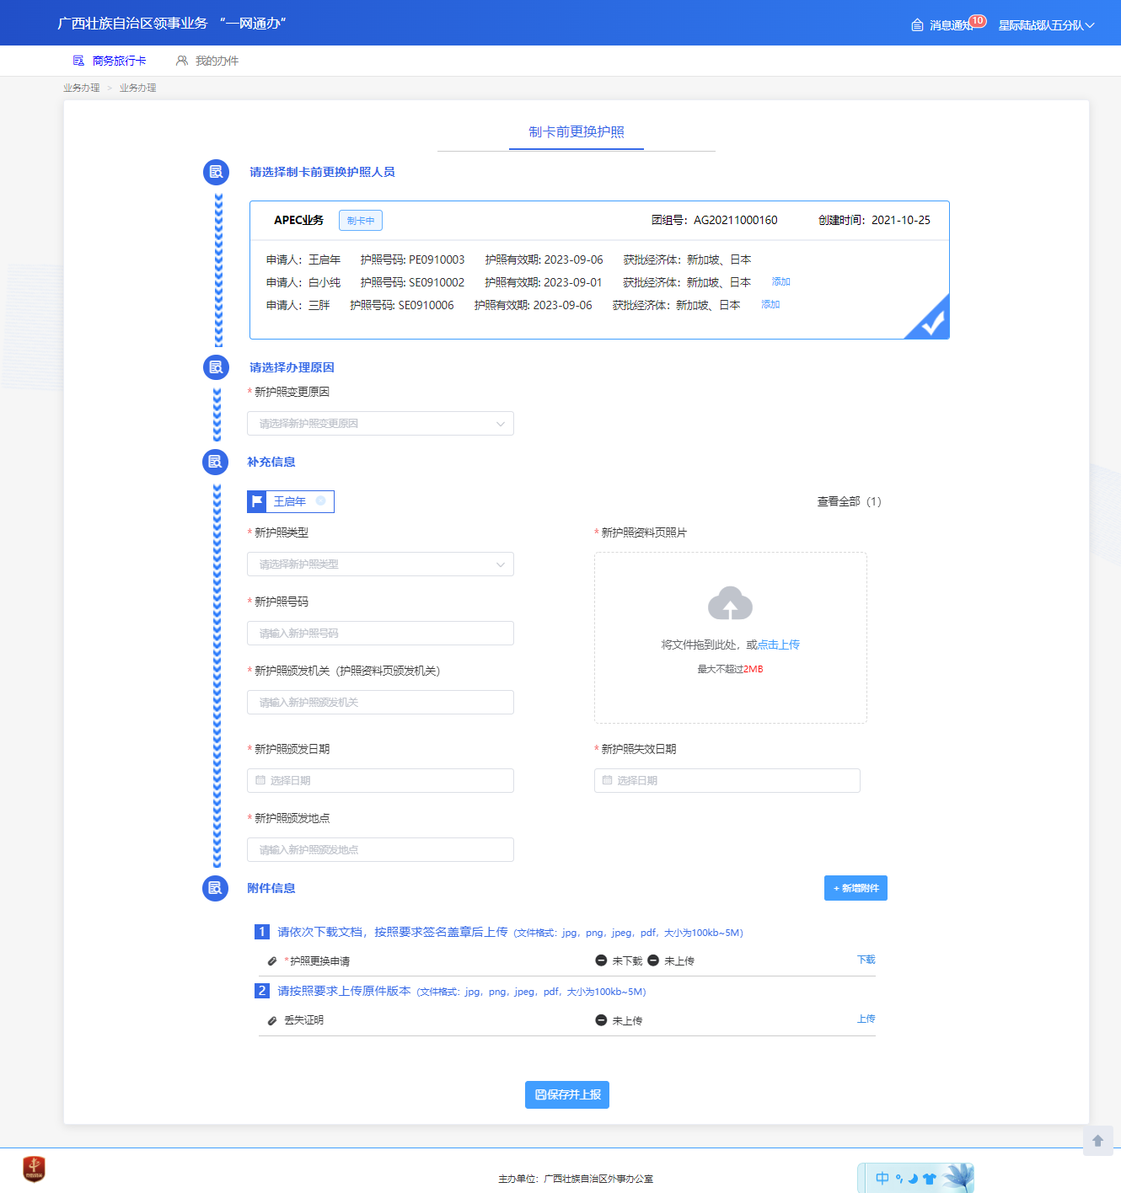
- 选择办理原因

- 补充信息
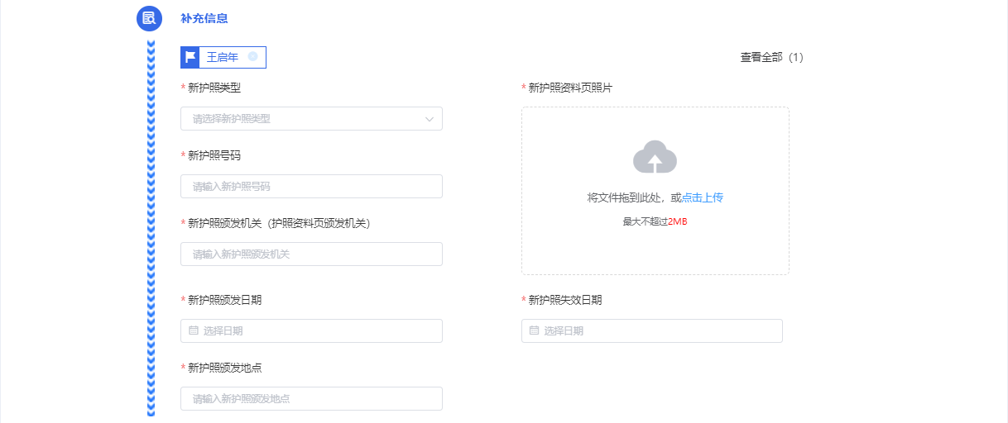
点击【添加】进行添加成员。
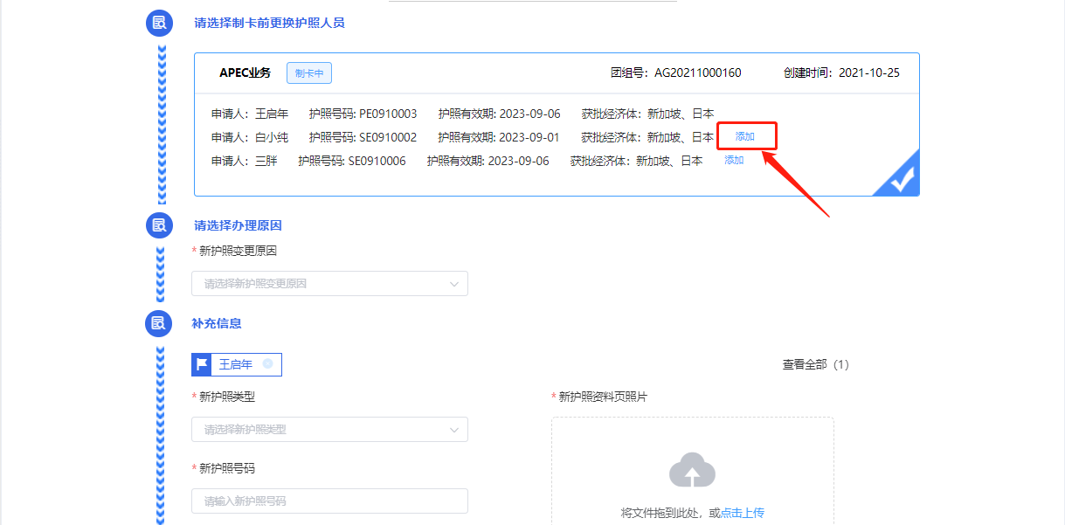
点击人员的【X】按钮可以删除人员。
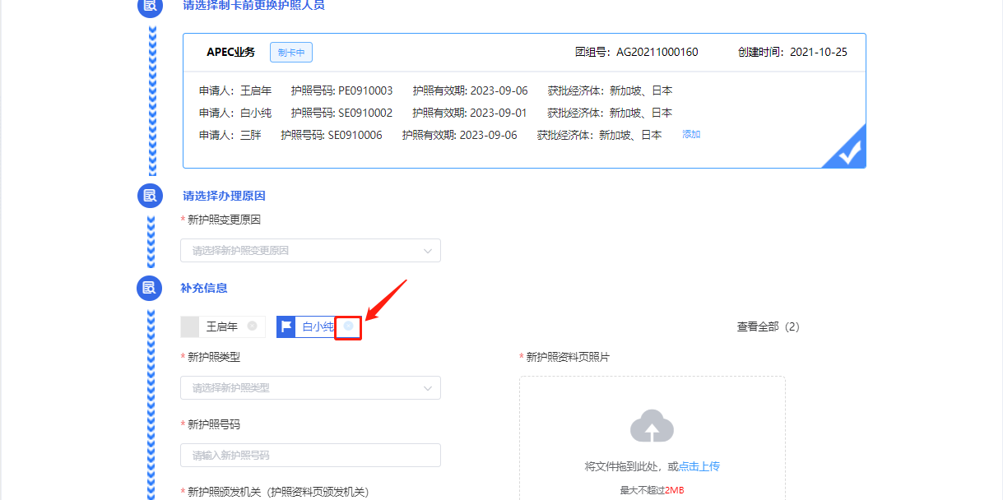
- 附件信息
需先下载《护照更换申请》，按要求签字盖章后，再扫描上传至系统中。其他文件均需按要求上传原件版本。

文件上传后，点击“预览”，可在线预览上传的附件材料。

若上传文件有误，则点击“删除”，可删除已上传的文件。

注：若还需上传其他附件，可点击“新增附件”，自定义新增材料名称，再将该文件上传。
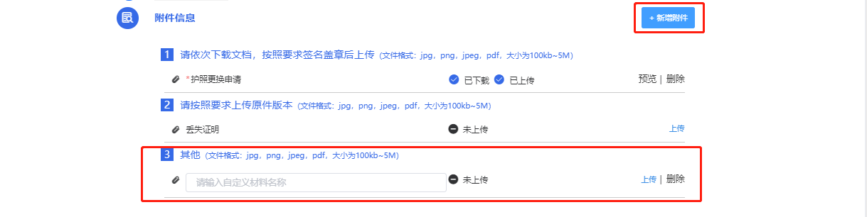
- 所有信息填写完成并检查完毕后，点击“保存并上报”。
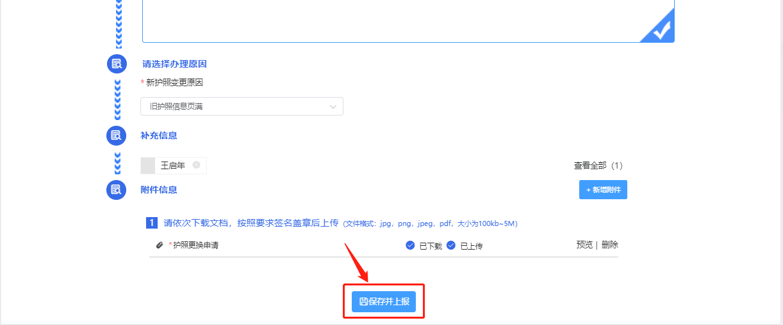

2.2.2办理状态查询
团组上报后，可点击导航菜单【我的办件_更换护照】，在该页面，可查看当前用户办理的更换护照业务的团组详情，也可查看各团组的办理状态。
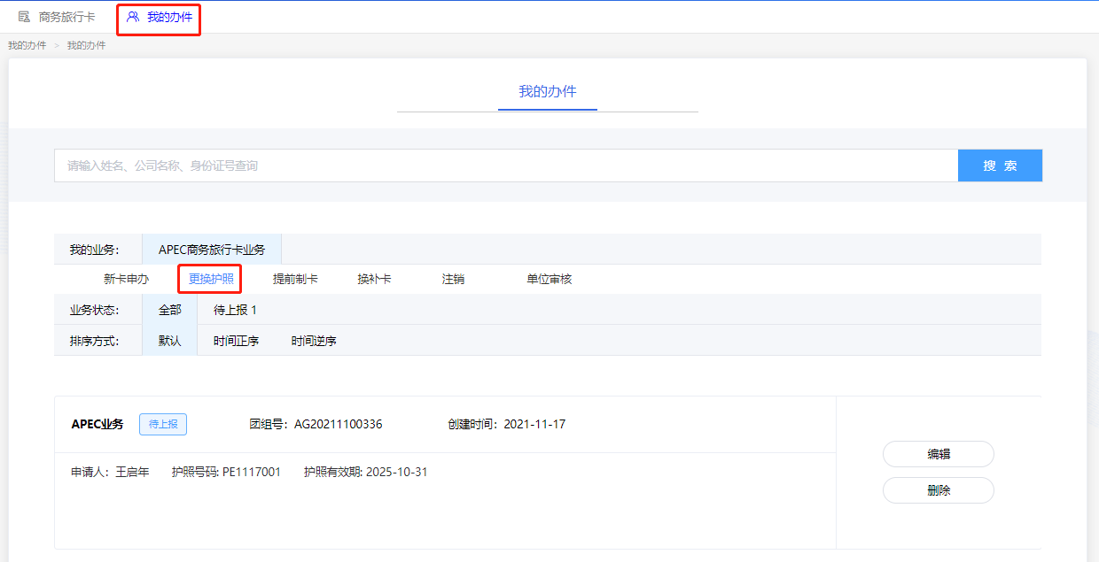

2.3提前制卡
相关APEC 经济体未全部完成审批程序前，可申请提前制卡。

2.3.1新建提前制卡团组并上报
- 点击商务旅行卡“提前制卡”。
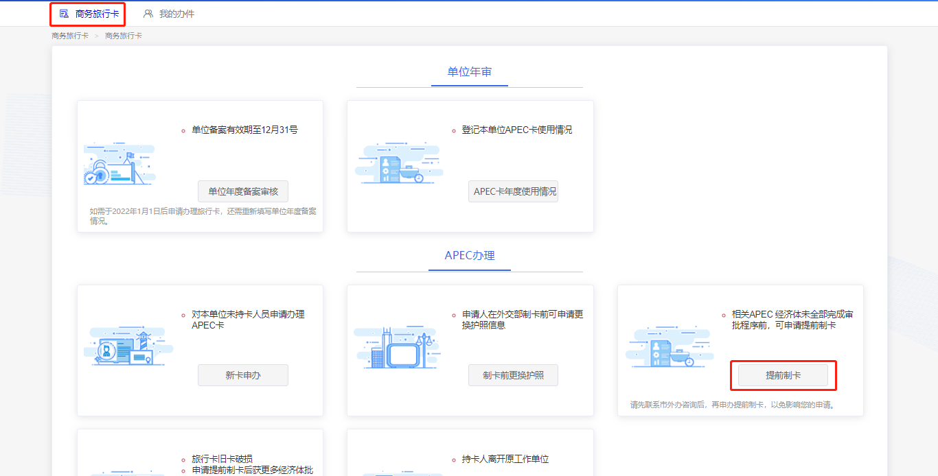
- 选择需要提前制卡的团组。
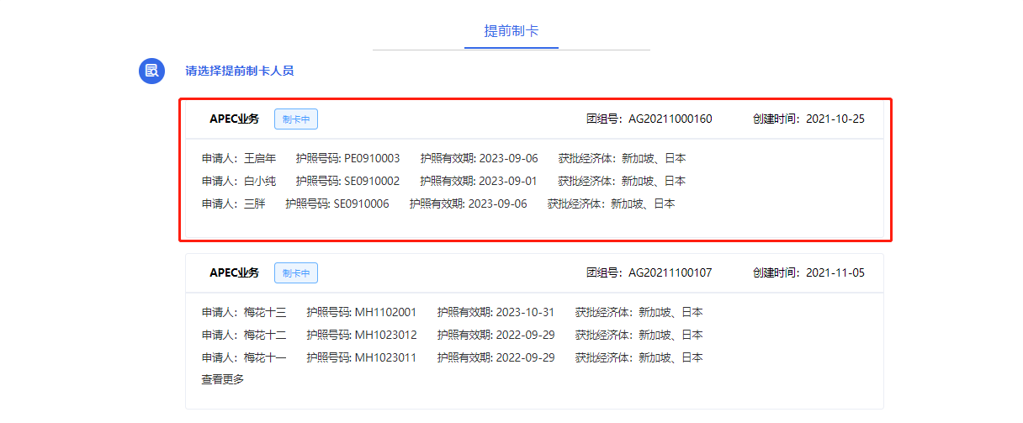
- 依次填写人员列表、上传附件。
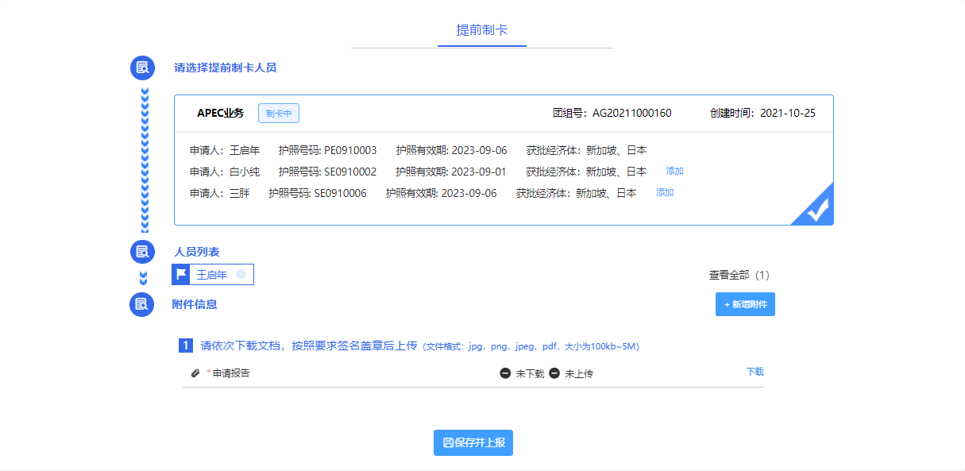
- 人员列表
点击【添加】进行添加成员。
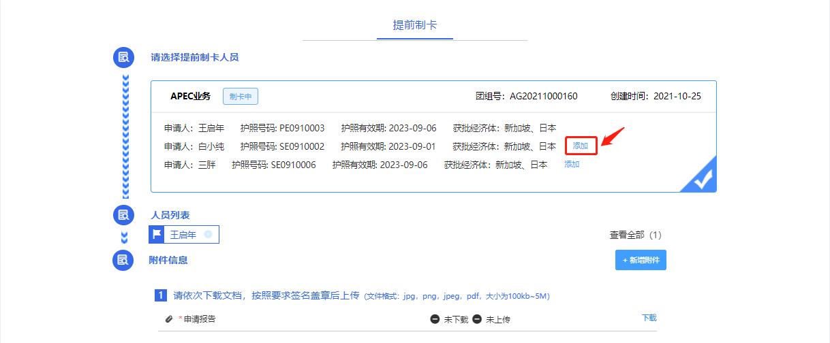
点击人员的【X】按钮可以删除人员。
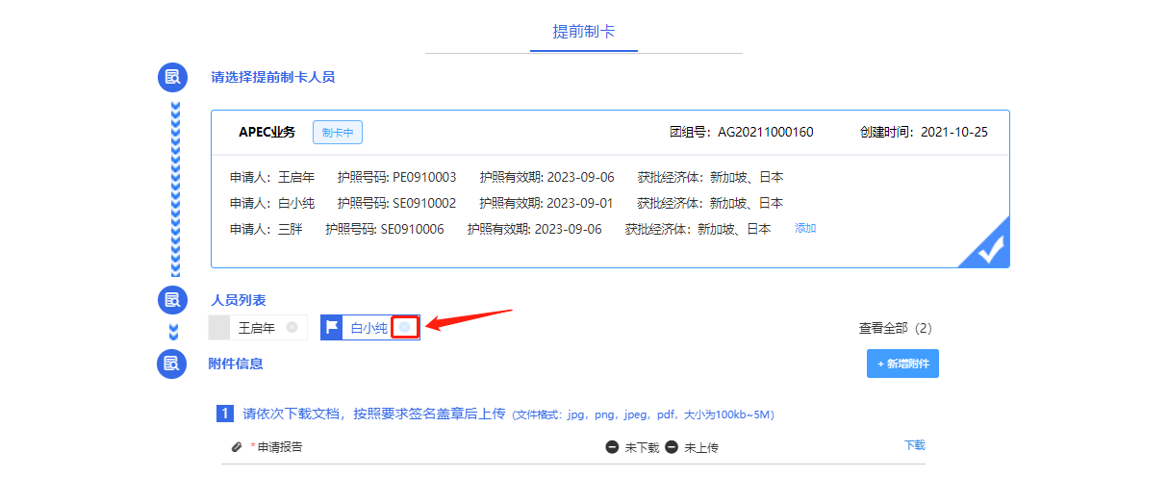
- 附件信息
需先下载《申请报告》，按要求签字盖章后，再扫描上传至系统中。

文件上传后，点击“预览”，可在线预览上传的附件材料。

若上传文件有误，则点击“删除”，可删除已上传的文件。

注：若还需上传其他附件，可点击“新增附件”，自定义新增材料名称，再将该文件上传。

- 所有信息填写完成并检查完毕后，点击“保存并上报”。
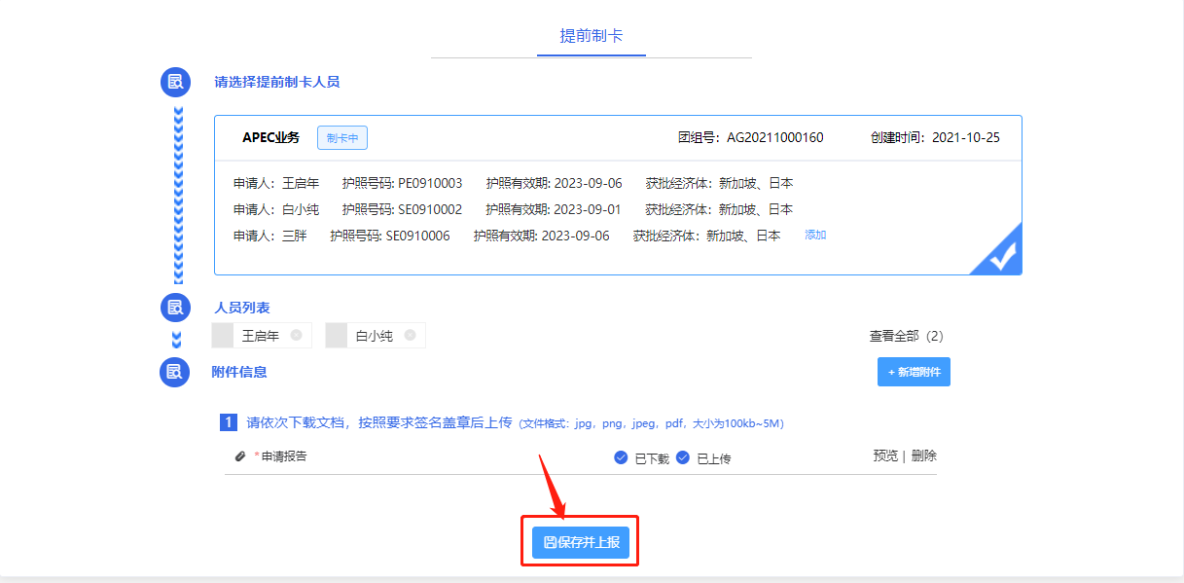

2.3.2办理状态查询
团组上报后，可点击导航菜单【我的办件_提前制卡】，在该页面，可查看当前用户办理的提前制卡业务的团组详情，也可查看各团组的办理状态。
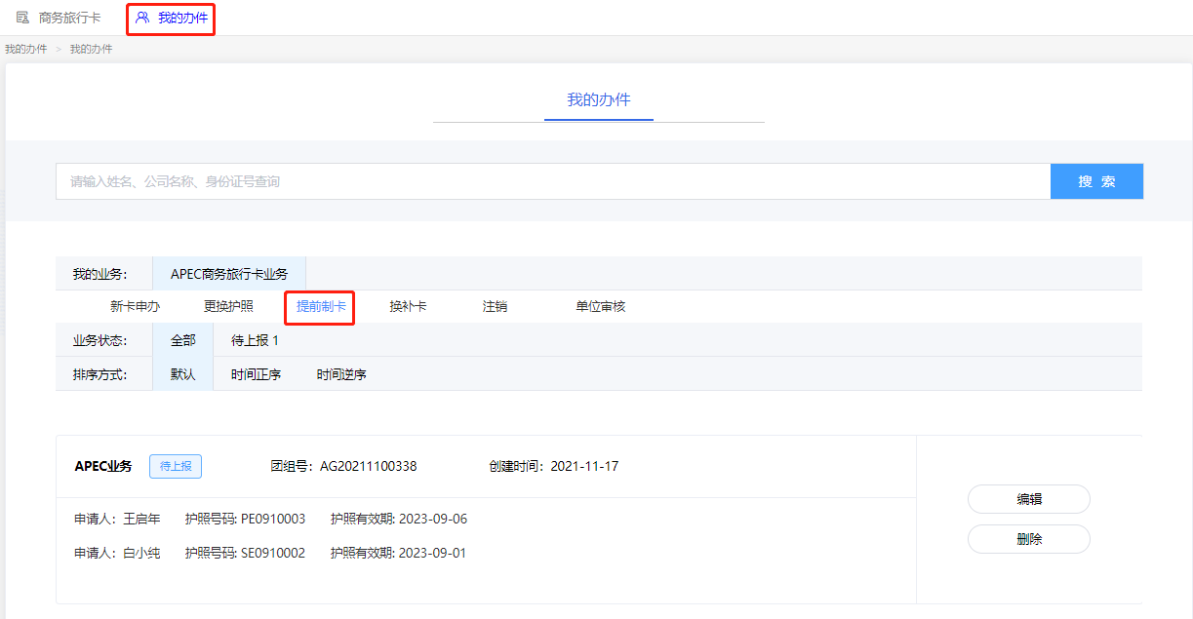

2.4换补卡
旅行卡旧卡破损、申请提前制卡后获更多经济体批准、关联护照丢失/过期/签证页满、旅行卡丢失，可申请换补卡。

2.4.1新建换补卡团组并上报
- 点击商务旅行卡“换补卡”。
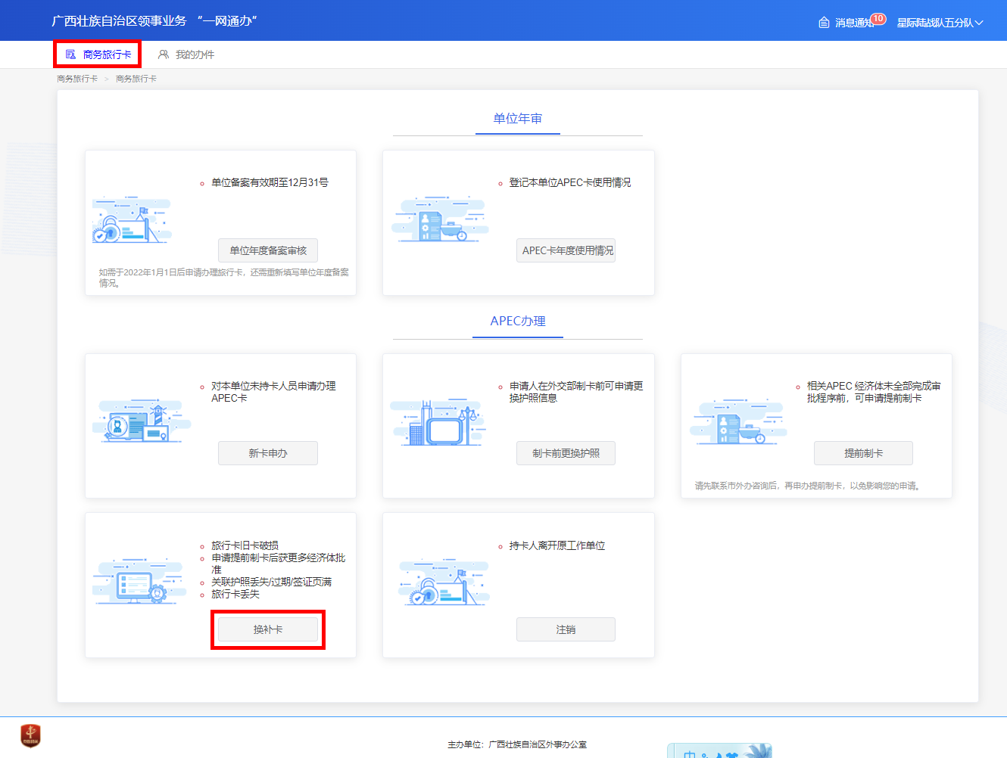
- 选择需要换补卡的APEC卡。
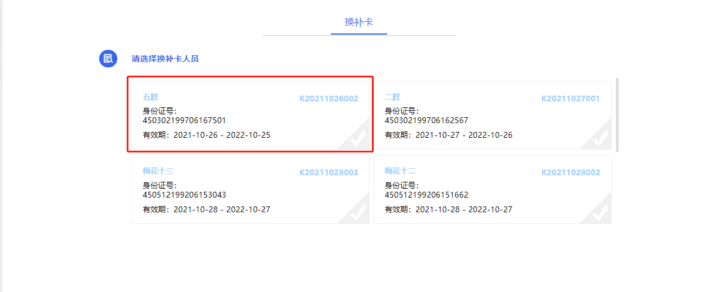
- 依次填写换卡原因、领取方式、支付方式、发票信息、补充信息、上传附件。
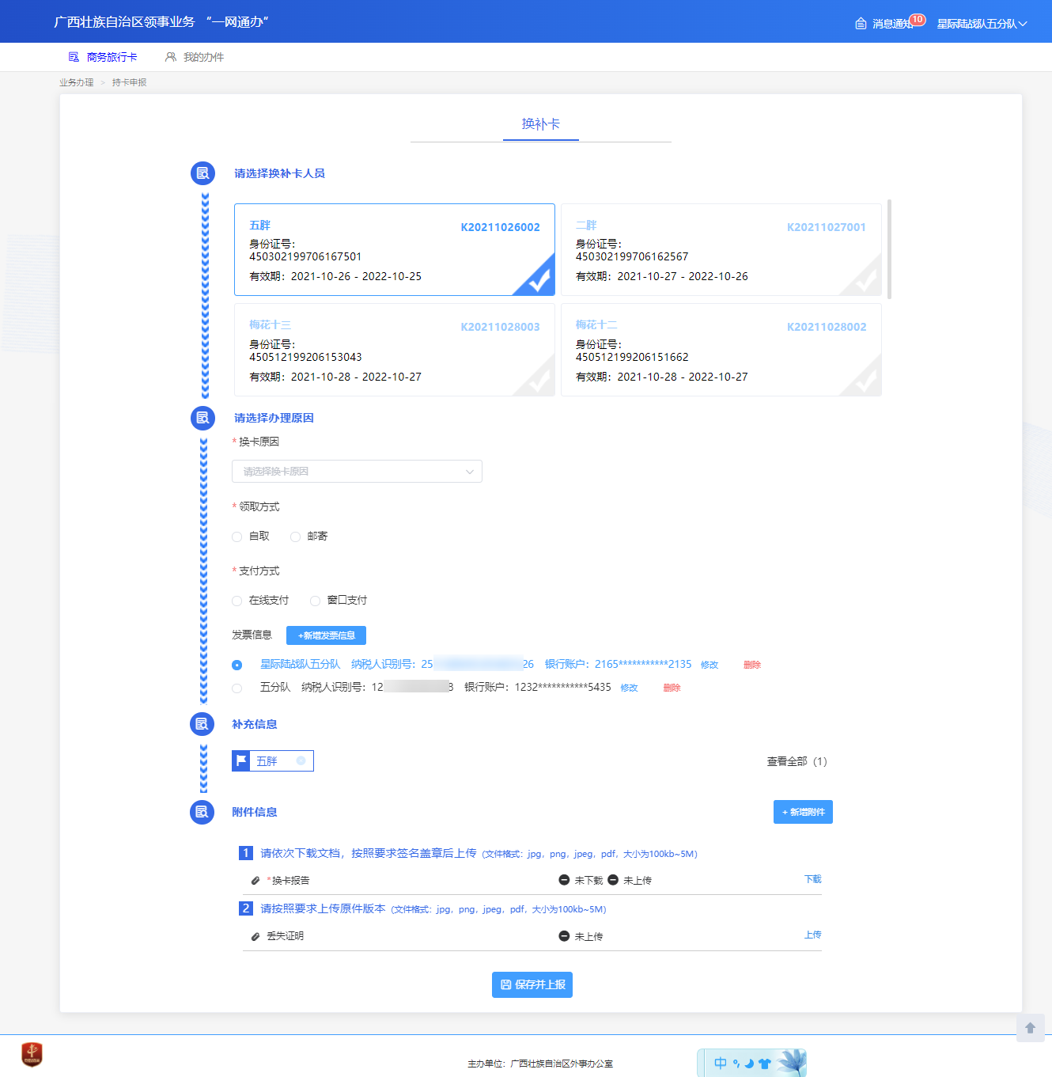
- 选择换卡原因

- 领取方式
领取方式可选择自取或邮寄，选择邮寄时可进行新增、修改、删除邮寄地址。

- 支付方式
支付方式可选择在线支付或窗口支付。
- 发票信息
可以直接选择已添加的发票信息，也可以进行新增、修改、删除发票信息。

- 补充信息
点击其它需要换补卡的APEC卡进行添加成员。
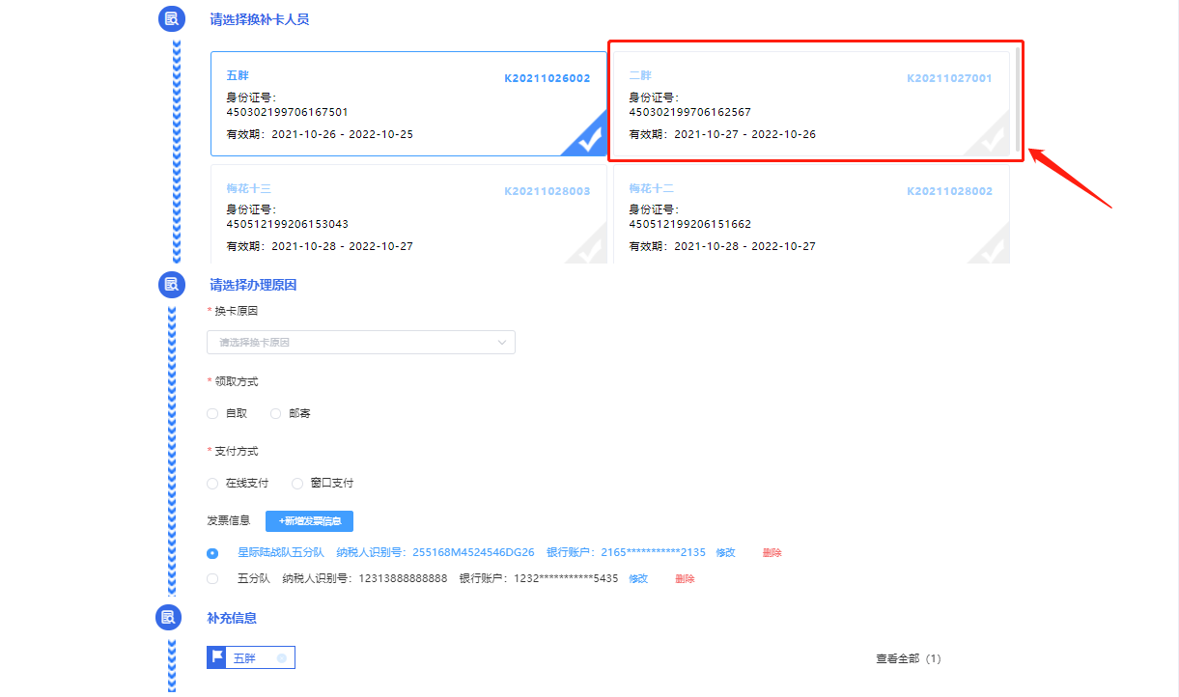
点击人员的【X】按钮可以删除人员。

- 附件信息
需先下载《换卡报告》，按要求签字盖章后，再扫描上传至系统中。其他文件均需按要求上传原件版本。
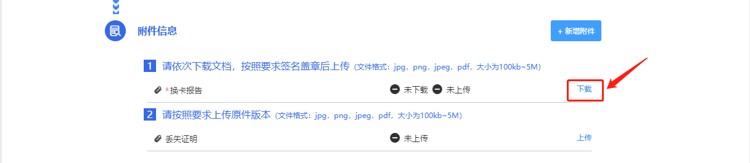
文件上传后，点击“预览”，可在线预览上传的附件材料。

若上传文件有误，则点击“删除”，可删除已上传的文件。

注：若还需上传其他附件，可点击“新增附件”，自定义新增材料名称，再将该文件上传。
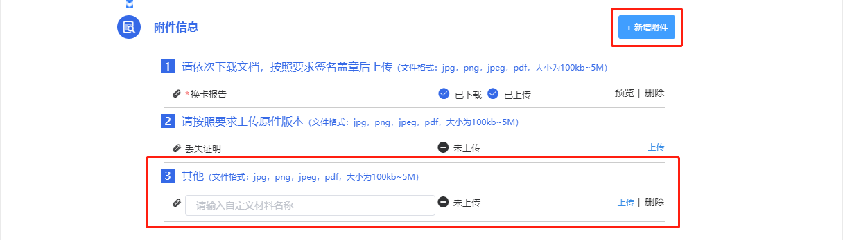
- 所有信息填写完成并检查完毕后，点击“保存并上报”。
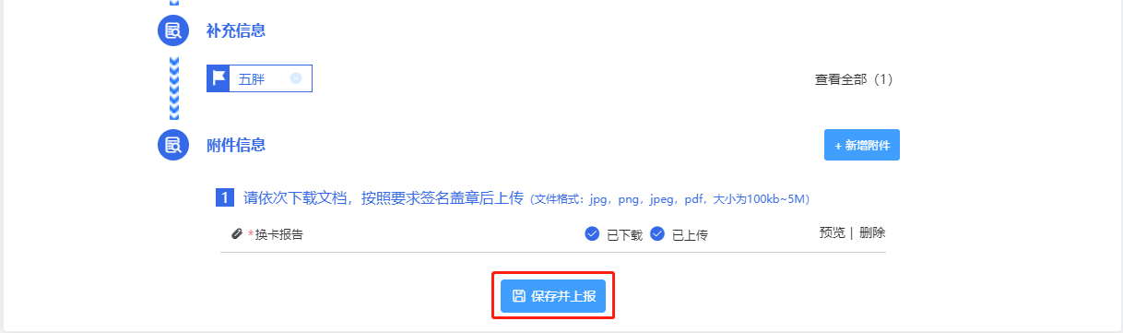

2.4.2办理状态查询
团组上报后，可点击导航菜单【我的办件_换补卡】，在该页面，可查看当前用户办理的换补卡业务的团组详情，也可查看各团组的办理状态。
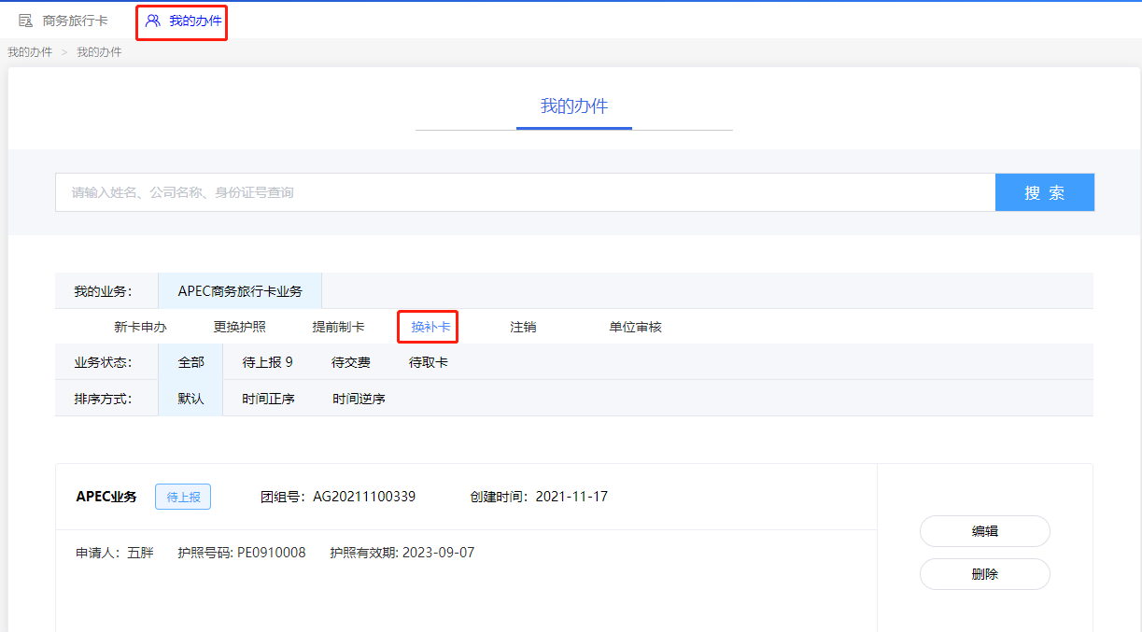

2.5注销
持卡人离开原工作单位，可申请旧卡注销。

2.5.1新建注销团组并上报
- 点击商务旅行卡“注销”。
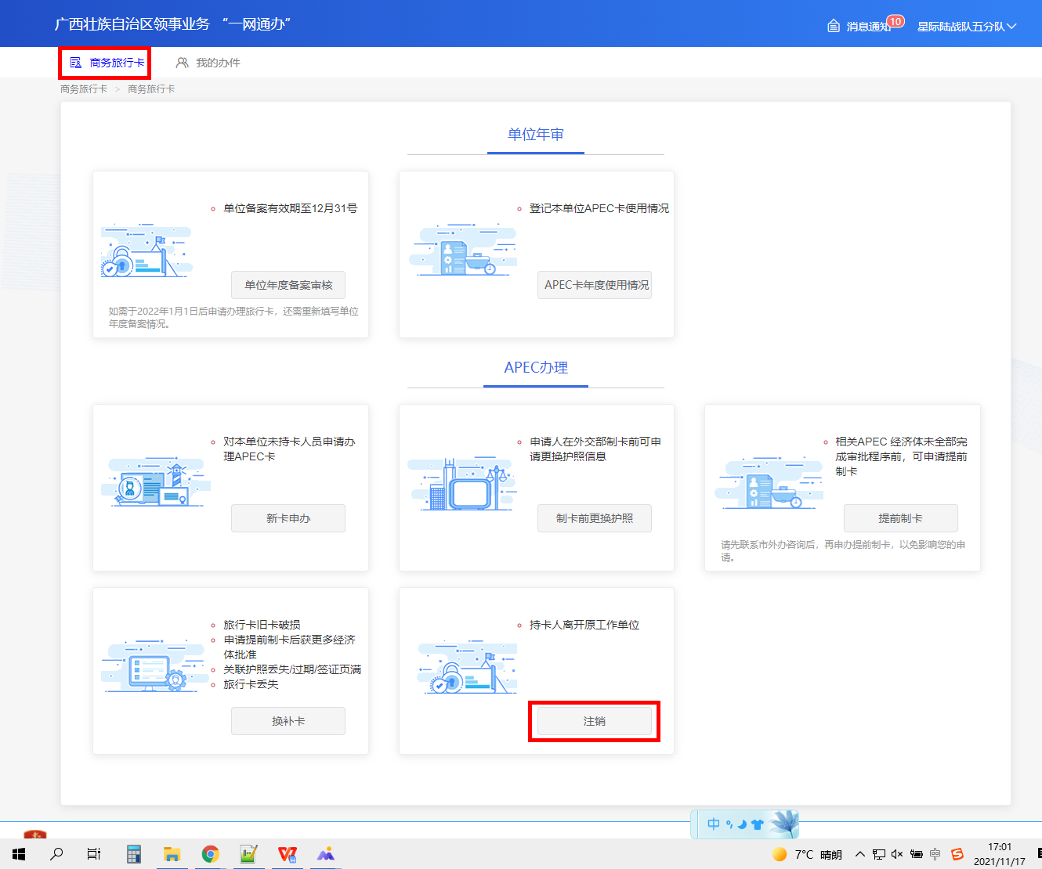
- 选择需要注销的APEC卡。
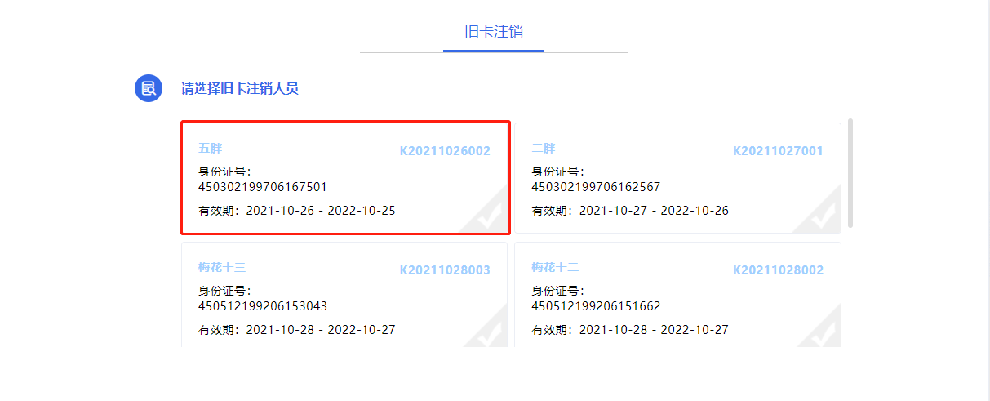
- 依次填写办理原因、补充信息、上传附件。
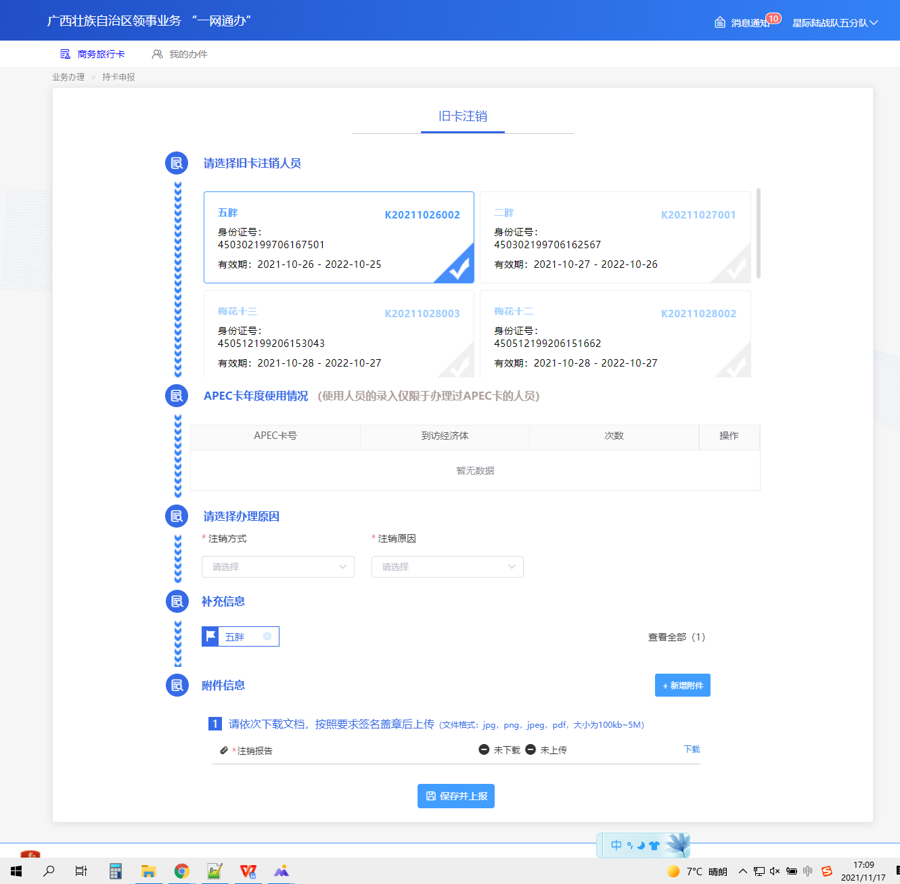
- 选择办理原因

- 补充信息

点击其它需要注销的APEC卡进行添加成员。
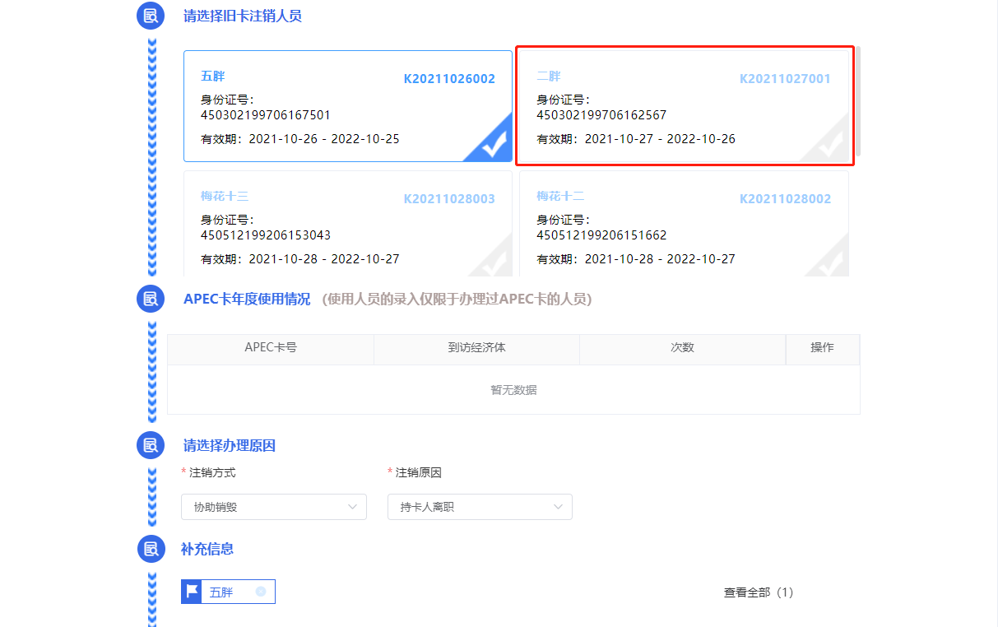
点击人员的【X】按钮可以删除人员。

- 附件信息
需先下载《注销报告》，按要求签字盖章后，再扫描上传至系统中。

文件上传后，点击“预览”，可在线预览上传的附件材料。

若上传文件有误，则点击“删除”，可删除已上传的文件。

注：若还需上传其他附件，可点击“新增附件”，自定义新增材料名称，再将该文件上传。
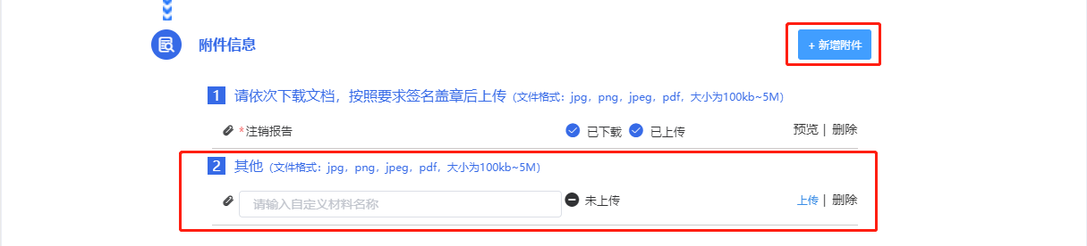
- 所有信息填写完成并检查完毕后，点击“保存并上报”。
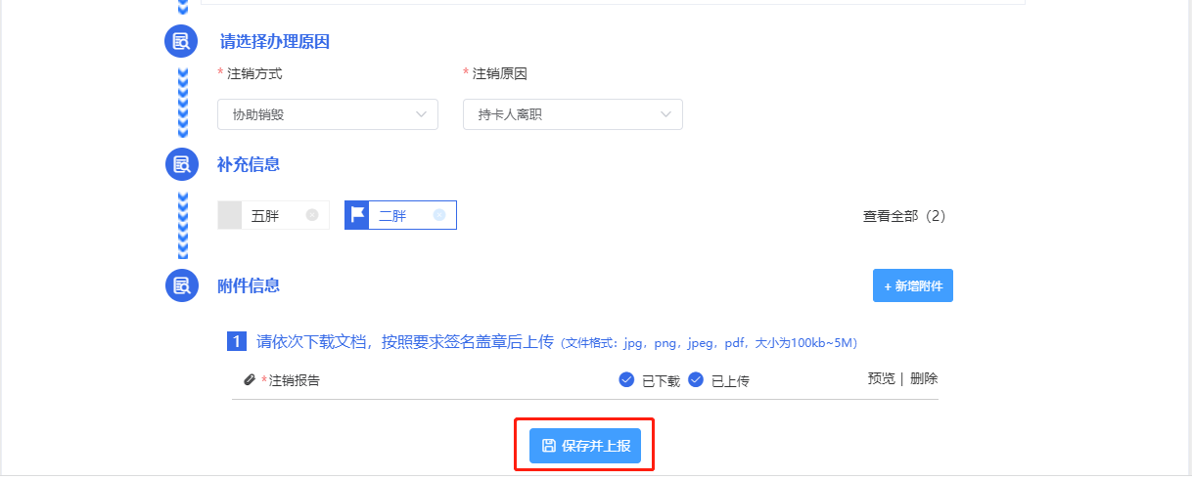

2.5.2办理状态查询
团组上报后，可点击导航菜单【我的办件_注销】，在该页面，可查看当前用户办理的注销业务的团组详情，也可查看各团组的办理状态。

